Министерство науки и высшего образования РФ
Федеральное государственное автономное
образовательное учреждение высшего образования
«СИБИРСКИЙ ФЕДЕРАЛЬНЫЙ УНИВЕРСИТЕТ»
Институт космических и информационных технологий
институт
Программная инженерия
кафедра
ОТЧЕТ О КОНТРОЛЬНОЙ РАБОТЕ
Анализ системы
тема
Преподаватель |  |  |  |  | Л. М. Коренюгина
 |  |  | подпись, дата |  | инициалы, фамилия
Студент | КИ23-16/1б, 032322546 |  |  |  | Е. А. Гуртякин
 | номер группы, зачётной книжки |  | подпись, дата |  | инициалы, фамилия
Красноярск 2025

ВВЕДЕНИЕ

Цель работы
Выполнить контрольную работу по теме «Анализ системы»

Задачи
В рамках данной контрольной работы необходимо выполнить следующие задания:
1) Выяснить управляема ли и наблюдаема ли система
2) Выберите систему согласно своего варианта и проанализируйте ее по плану:
- Система "Электронная очередь в поликлинике"
- Система "Онлайн-банкинг" (мобильное приложение банка Система "Каршеринг" (Яндекс.Драйв, Delimobil)
- Система "Складского учета" (на небольшом складе)
- Система "Управления проектом" в команде разработки
- Система "Социальная сеть" (например, ВКонтакте)
- Система "Общественный транспорт города" (маршруты, автобусы, расписание)

ХОД РАБОТЫ

Решение примера по управляемости и наблюдаемости
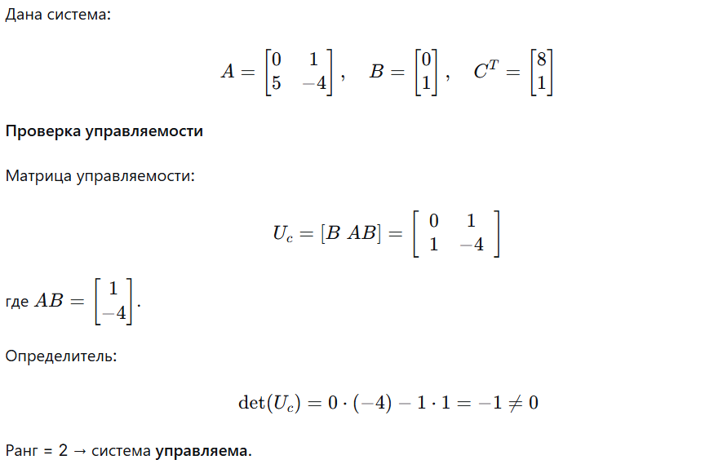
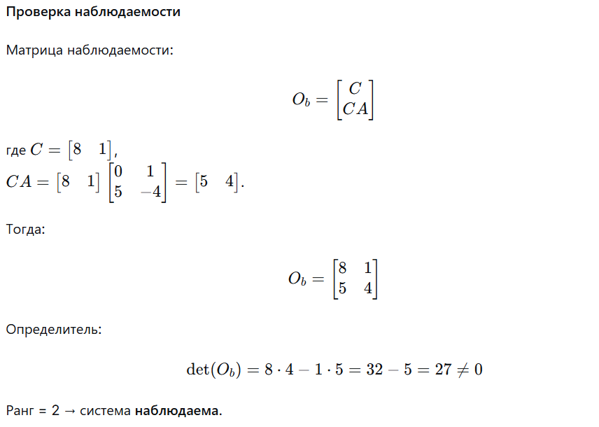
$$C = \left(12, 8\right) \# x2 = 8, x1 + x2 = 20$$

Ответ: система полностью управляема и полностью наблюдаема.

Анализ системы "Электронная очередь в поликлинике"

Определение и границы системы
Что анализируем? Система организации приёма пациентов в поликлинике с использованием электронной очереди. Включает запись, управление потоком пациентов, информирование.
Границы:
Внутри: терминалы/сайт записи, сервер, мониторы отображения очереди, администраторы, врачи, пациенты (в момент использования системы).
Внешняя среда: законодательство о здравоохранении, Минздрав, другие поликлиники, погодные условия (влияют на посещаемость), поставщики IT-оборудования.

Элементы
Технические компоненты: сервер, база данных, терминалы записи, мониторы в коридорах, компьютеры в регистратуре и кабинетах.
Люди (роли): пациенты, администраторы, врачи, IT-специалист.
Информационные компоненты: расписание врачей, электронные талоны, история посещений, смс-уведомления.
Процессы: запись, отмена, перенос, вызов пациента, отчётность.

Связи и взаимодействия
Пациент → (данные записи) → Терминал → (запрос) → Сервер
Сервер → (талон) → Монитор очереди и телефон пациента
Врач → (статус "свободен/занят") → Система → (вызов следующего) → Монитор
Администратор → (корректировка расписания) → База данных

Цель системы
Основная: оптимизация потока пациентов, сокращение времени ожидания, устранение живой очереди.
Второстепенные: снижение нагрузки на регистратуру, сбор статистики посещаемости, повышение дисциплины приёма.

Эмерджентность
Прогнозирование загрузки врачей — возникает только при анализе всех записей в реальном времени, недоступно отдельному терминалу.
Динамическое перераспределение талонов при отмене или опоздании — требует координации всех элементов.
Автоматическое информирование пациентов о приближении очереди — интеграция SMS-шлюза, БД и мониторинга времени приёма.

Обратная связь
Балансирующая:
Если врач опаздывает, система автоматически сдвигает время вызовов. При низкой посещаемости часов администратор сокращает количество доступных талонов.
Усиливающая:
Чем больше пациентов записывается онлайн, тем выше нагрузка на сервер, возможны сбои (требует масштабирования).

Устойчивость
Угрозы: отказ сервера, поломка терминалов, массовые опоздания пациентов, сбой сети.
Механизмы обеспечения:
- Резервное копирование БД.
- Возможность перехода на бумажные талоны временно.
- Автоматические напоминания пациентам снижают количество no-show.

ЗАКЛЮЧЕНИЕ
По результатам контрольной работы был изучен теоретический материал по теме «Анализ системы». Контрольная работа была успешно выполнена

